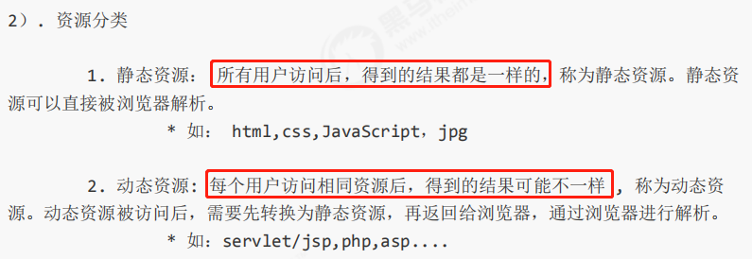

浏览器只能解析静态资源

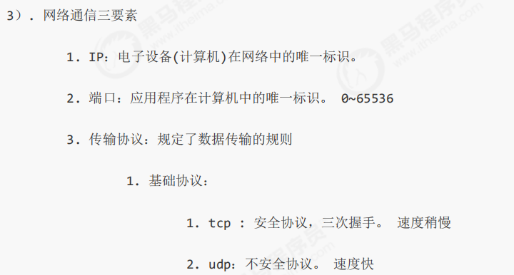

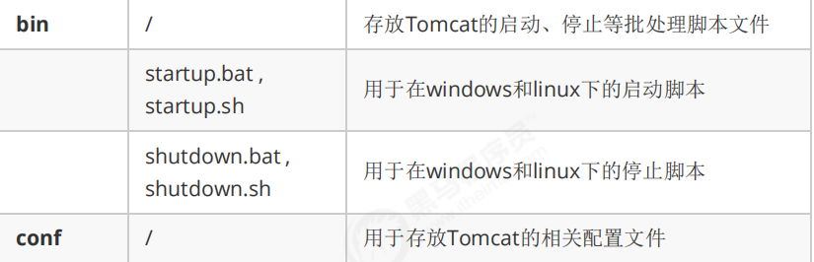

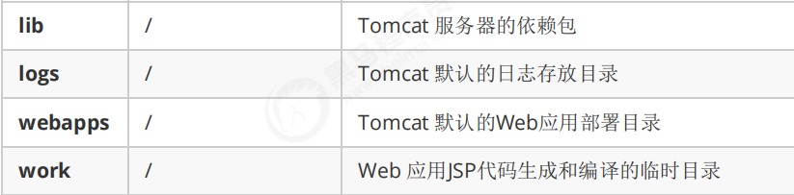

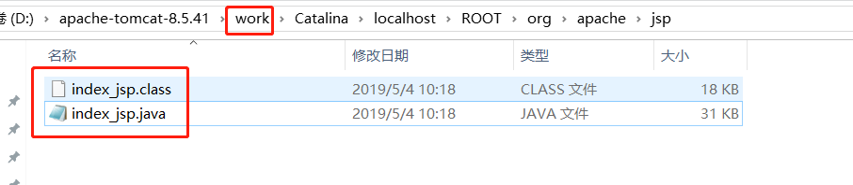

Jsp编译后的class文件和java文件，清除重启tomcat可以起清除缓存的作用

具体数据包的传输是由tcp来完成的，http协议只是定义好包格式

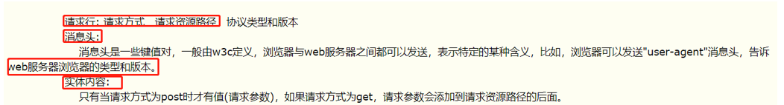

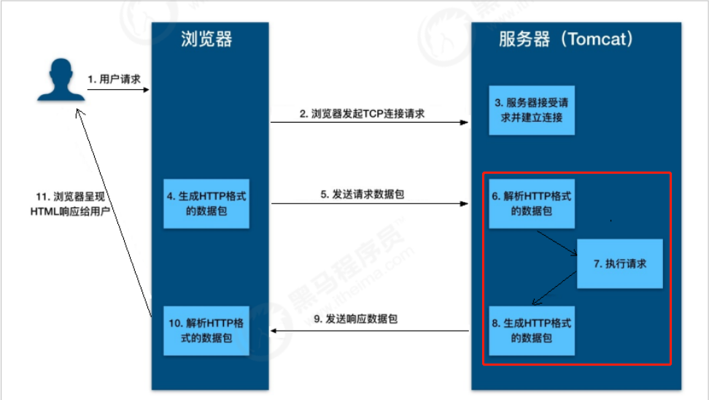

浏览器只能解析静态文件，tomcat把动态文件转化为静态响应给客户端

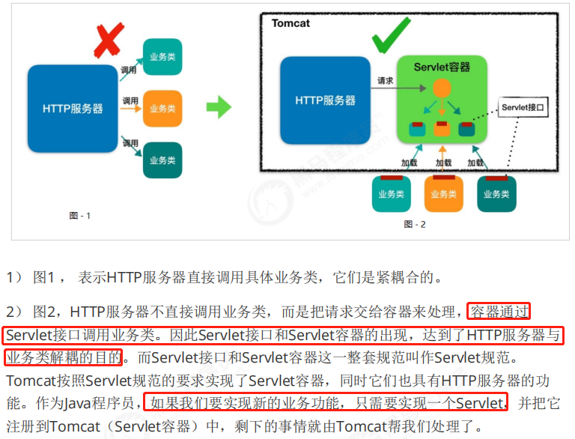

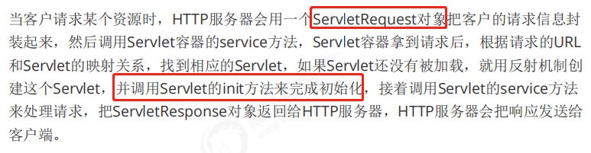

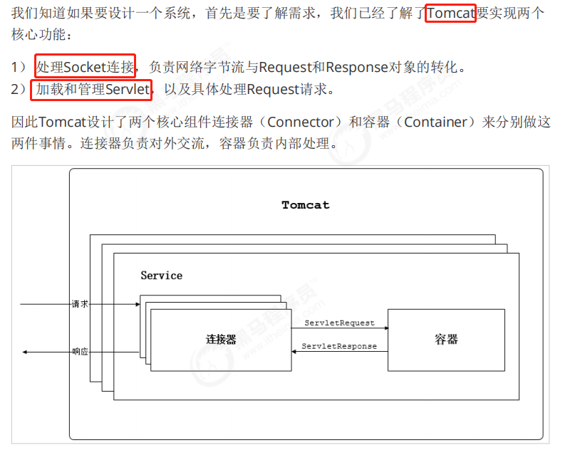

连接器接收socket请求转化为servletRequest对象，将对象转交给容器进行处理，容器里面有很多servlet处理请求，处理结束包装成ServletResponse对象，给连接器响应回浏览器

连接器获取响应请求，容器进行具体的逻辑处理

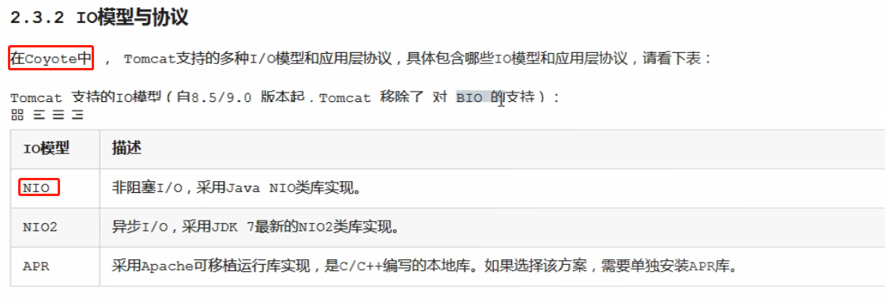

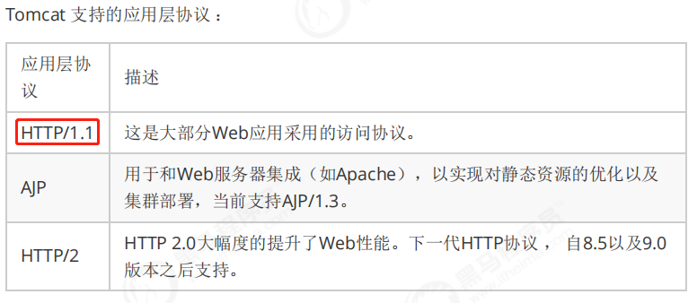

默认nio,http1.1

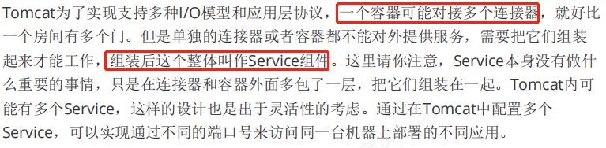

一个service至少包括一个连接器和一个容器



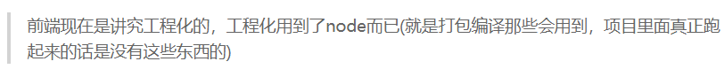

Npm打包

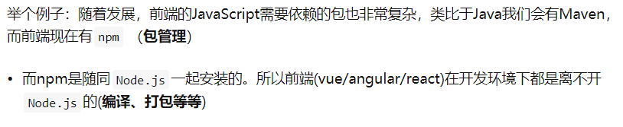

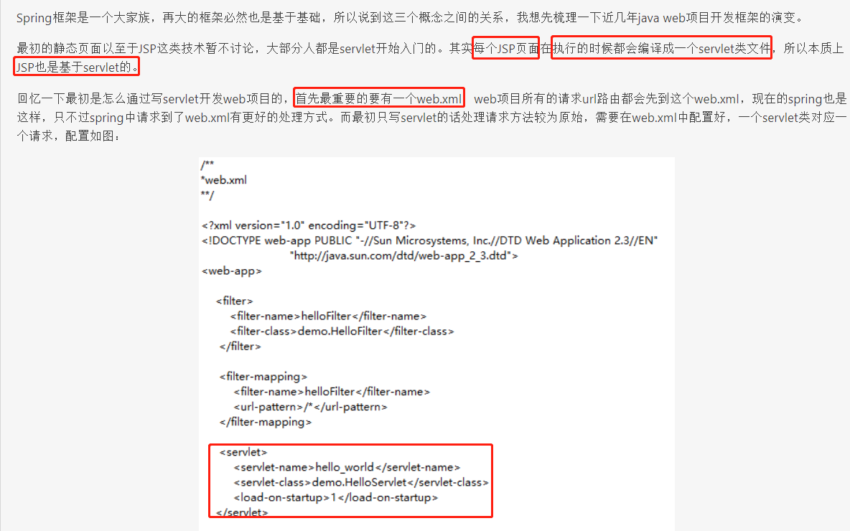

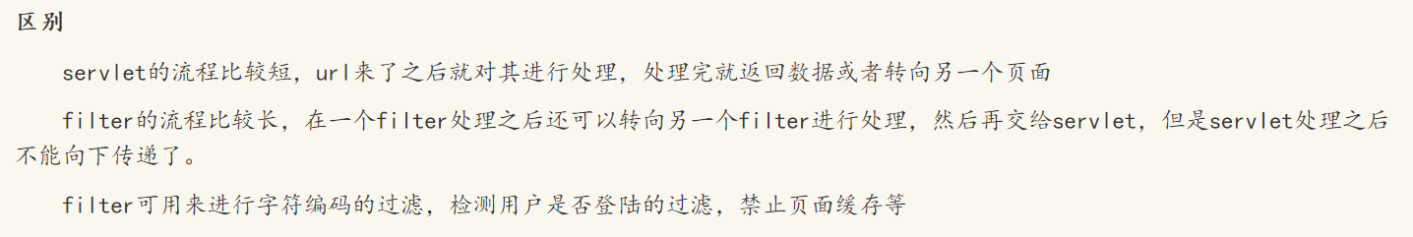

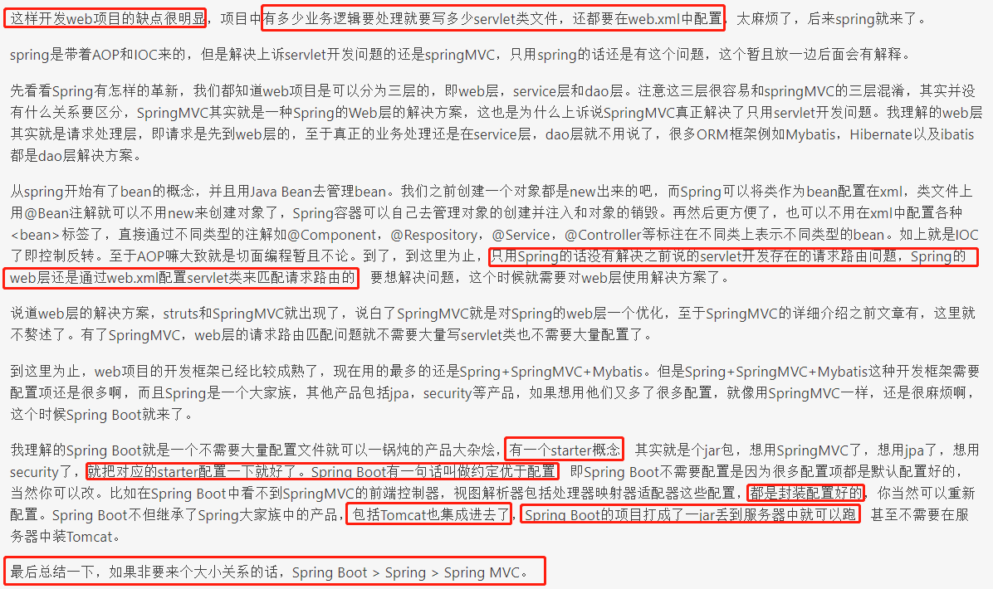

<https://www.javatt.com/p/28533>

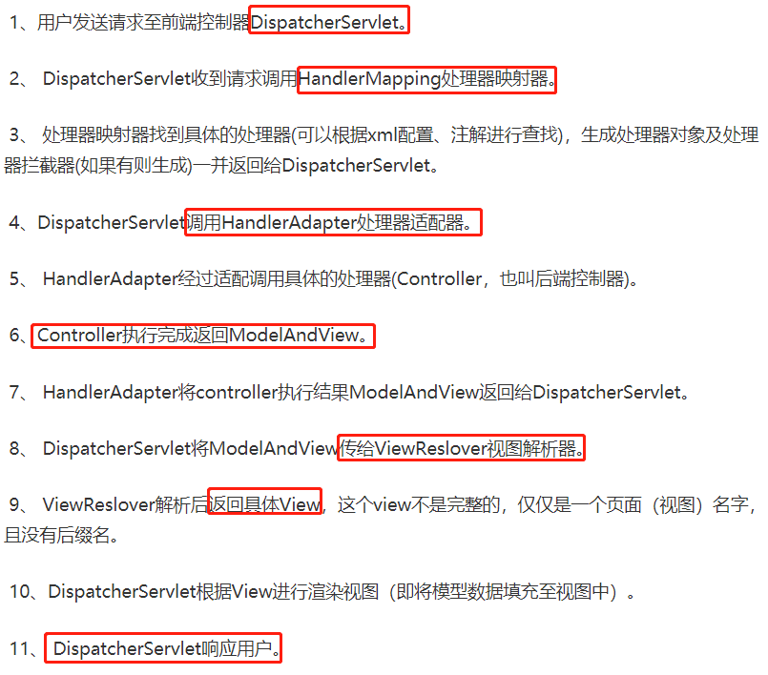



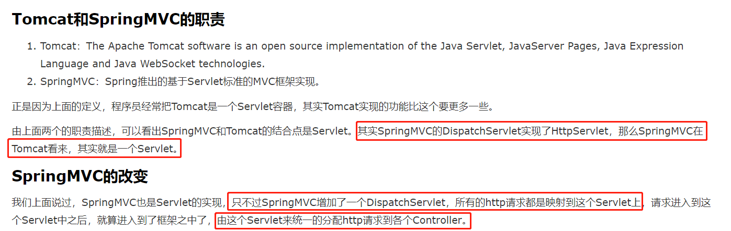

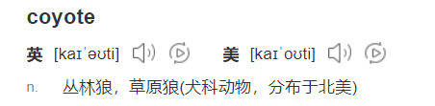

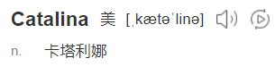

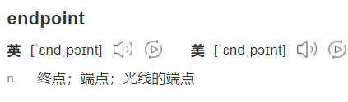

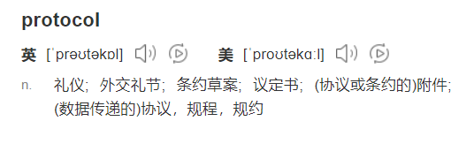

http底层传输是基于socket传输的

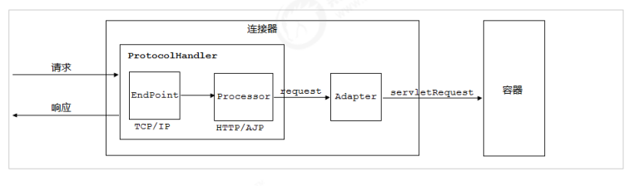

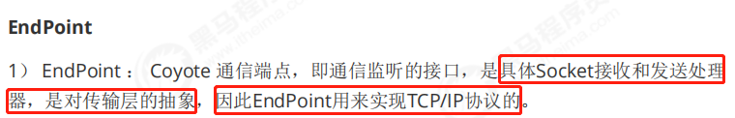

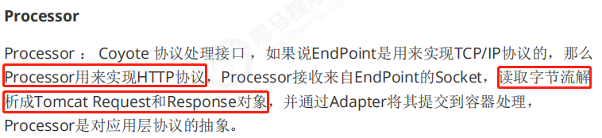

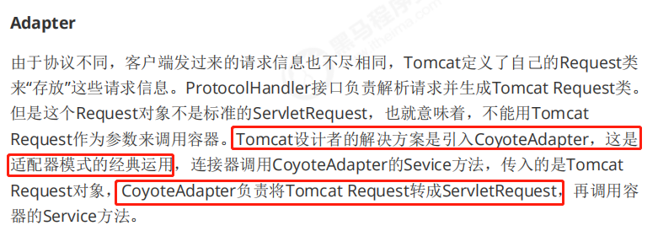

ProtocolHandler： Coyote 协议接口， 通过Endpoint 和 Processor ， 实现针对具体协

议的处理能力。即为Endpoint和 Processor两个组件的组合，即处理tcp协议也处理http协议

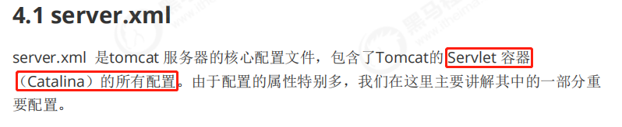

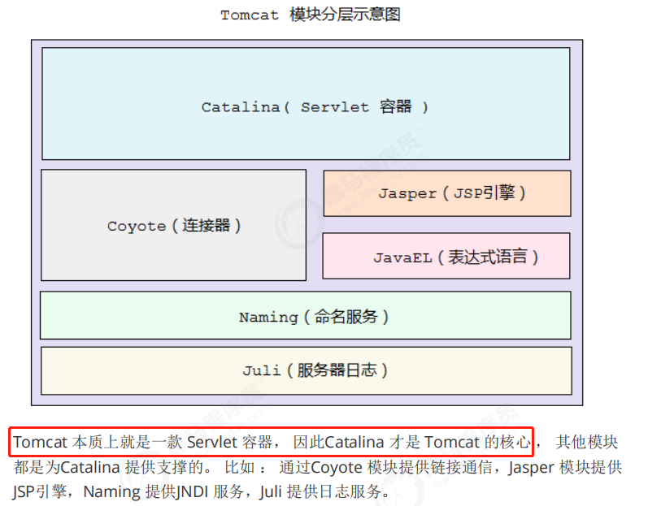

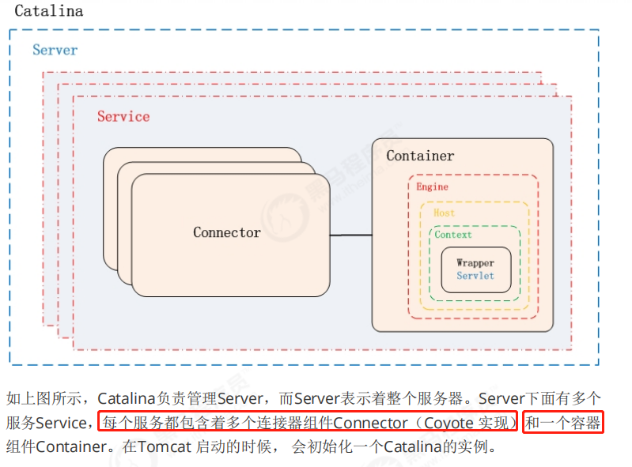

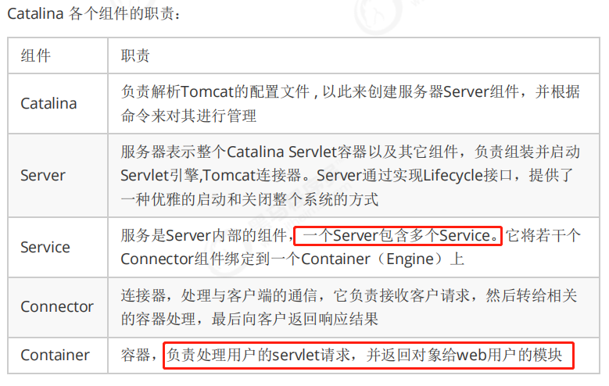

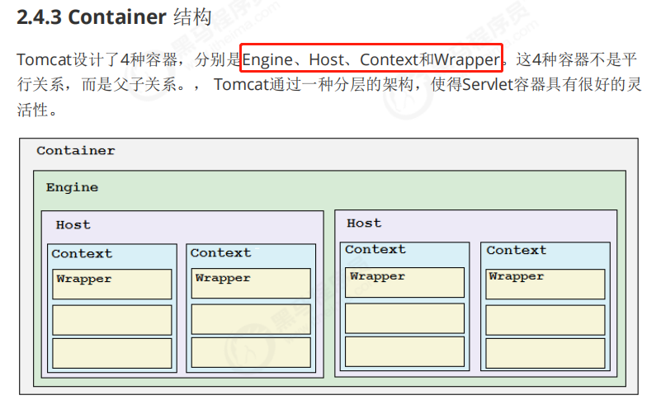

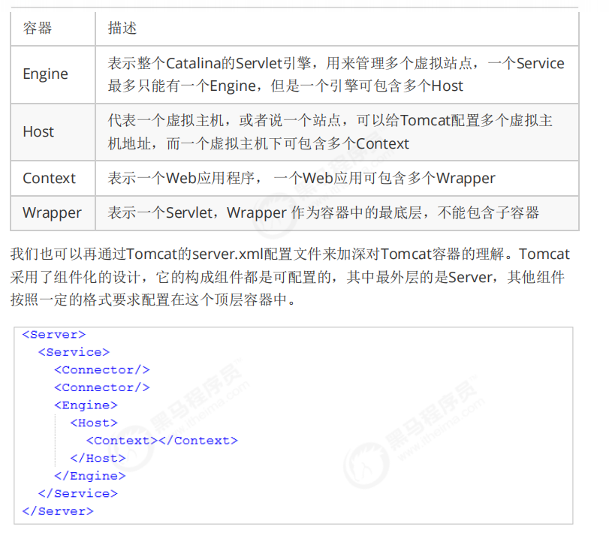

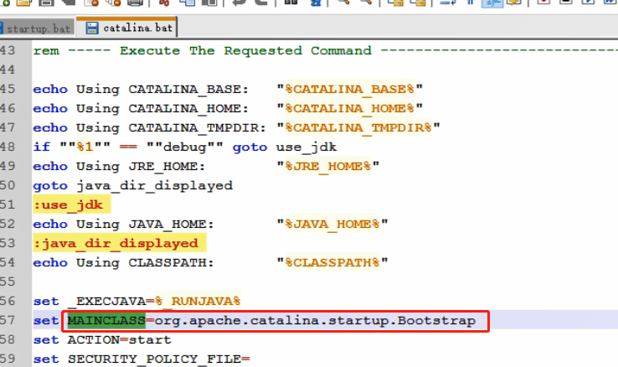

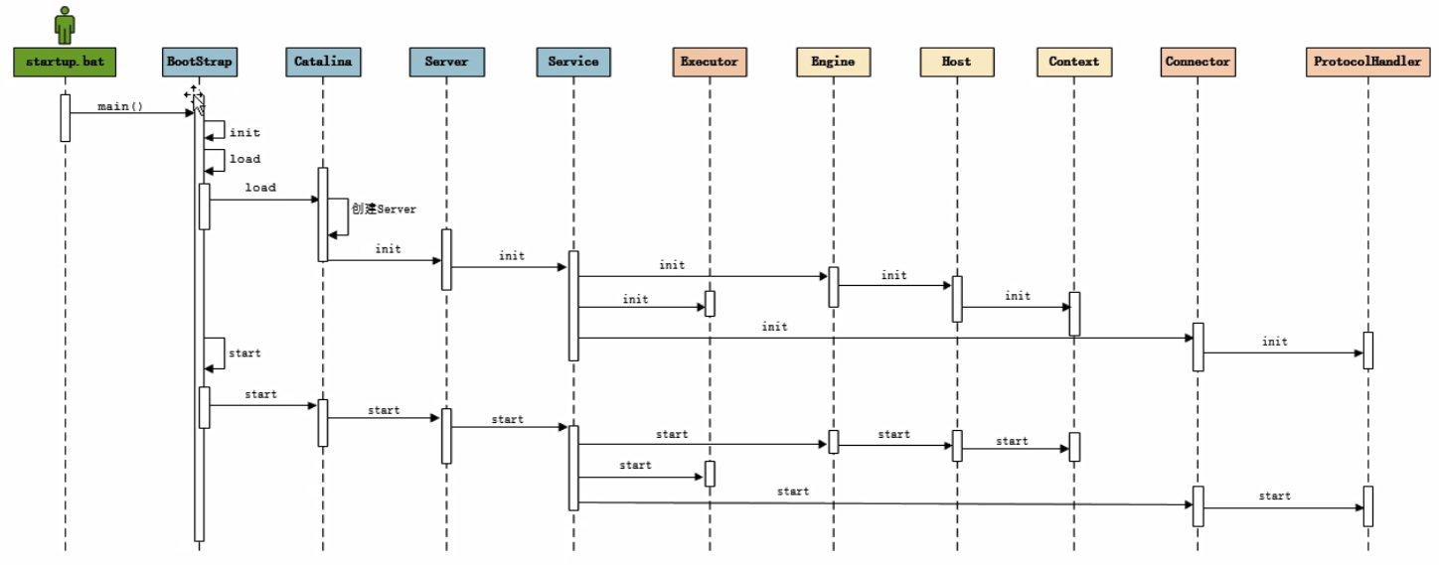

Executor是线程池



AJP协议8009 HTTP协议8080（默认）

